**PASOS DE INSTALACIÓN DEL ECLIPSE PARA FUNCIONAR CON JAVA**

INSTALAR JAVA

1. Descargarse el JDK, Java Development Kit, Kit de Desarrollo de Java
   1. Este kit trae el Java
   2. Las herramientas de Java con el runtime necesario para trabajar virtualmente
2. En Google ponemos Download Java JDK ó mejor Java jdk Oracle que es la que elegiremos.

[**Java**-**JDK** - **Oracle**](http://www.oracle.com/technetwork/es/java/javase/downloads/jdk7-downloads-1880260.html)

http://www.oracle.com/technetwork/es/java/javase/downloads/index.html

### Vamos a descargar [Java SE 8u65 / 8u66](http://www.oracle.com/technetwork/java/javase/downloads/jdk8-downloads-2133151.html?ssSourceSiteId=otnes) jdk

1. Elegimos jdk - 8u65-Windows-i586.exe, que es el último jdk de 32 bits para Windows 7. Aceptamos primero la licencia.

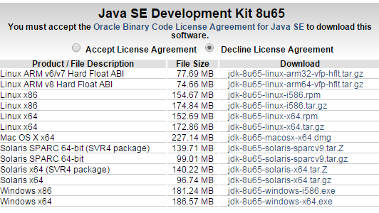

Instalamos el java pinchando en el archivo: jdk-8u65-windows-i586.exe

y siguiendo las indicaciones.

1. Ahora necesitamos un IDE - Integrated Development Environment o Entorno Integrado de Desarrollo.
   1. Este entorno debe tener un editor de texto plano para escribir el código fuente.
   2. Archivos: programa.java javac programa.java
   3. Al compilar se obtiene el programa.class, que es el que se ejectuta sobre la máquina de java. java programa

Vamos a la página:

https://eclipse.org/downloads/

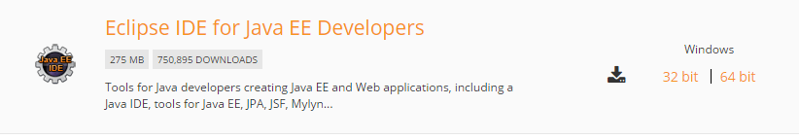

INSTALAR ECLIPSE MARS

1. Instalar Eclipse
   1. Descomprimimos el archivo zip
   2. Copiamos la carpeta eclipse a c:\eclipse
   3. En esa carpeta tenemos un archivo de aplicación llamado eclipse.exe
   4. Ejecutamos este archivo para arrancar el Eclipse.
   5. Es decir no hay instalación, sólo copiamos la carpeta y ya está.
   6. Seleccionamos el espacio de trabajo, donde guardará nuestros proyectos.

Ponemos c:\Eclipse\WorkSpace

* 1. Marcar Usar por defecto y no preguntar más. Continuar.
  2. Cerramos la ventana de bienvenida y estamos en el entorno.

1. Cambiar el Idioma
   1. Arrancamos eclipse. Pinchamos sobre eclipse.exe
   2. Menú - Help - Install New Software - add

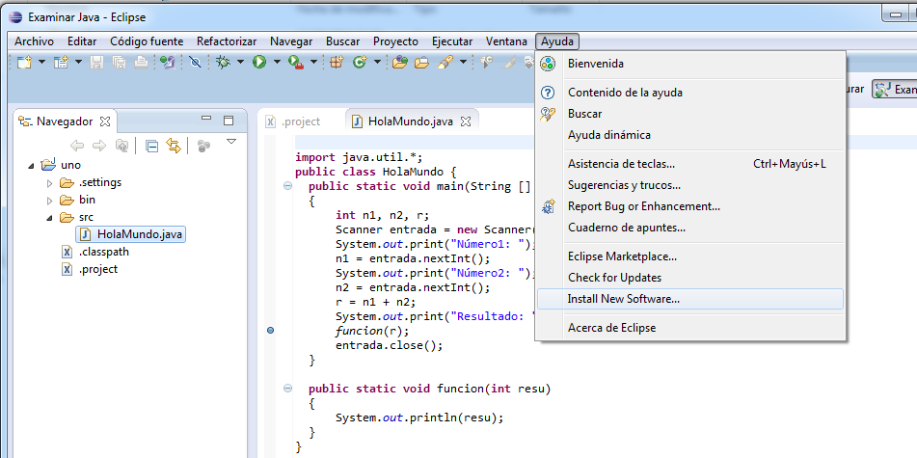

* 1. Pinchamos en Add.

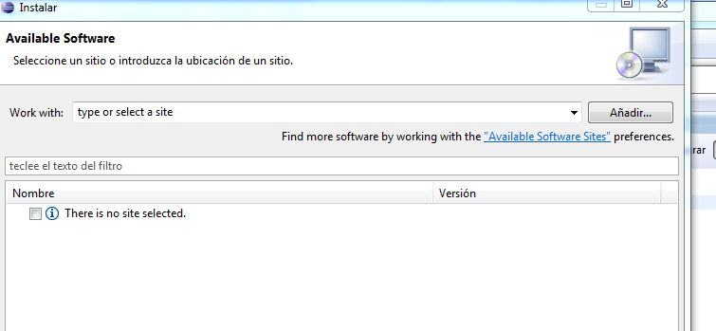

* 1. En la dirección del repositorio ponemos la dirección de nuestra versión de Eclipse. Ubicación

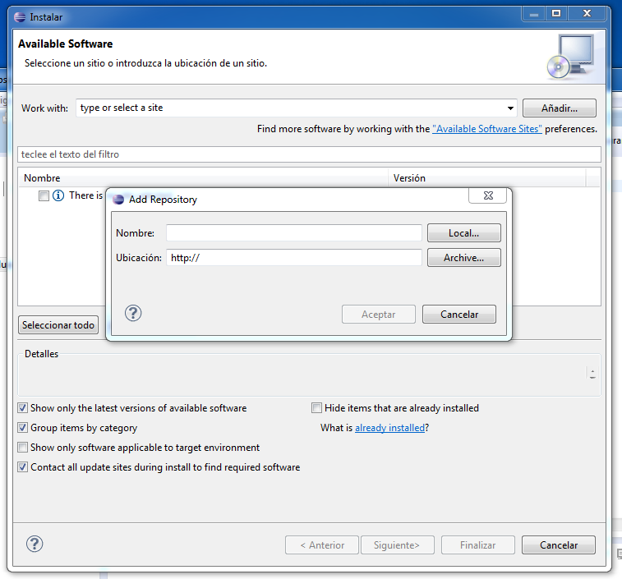

# Eclipse Babel Project Downloads

## Babel Language Packs R0.13.0 are now available!

* 1. En nuestro caso: http://download.eclipse.org/technology/babel/update-site/R0.13.0/mars
  2. En Nombre podemos poner el que queramos por ejemplo Idioma.

En la secuencia de menús: Help - Install New Software - Add, llegamos a esta pantalla.

Ponemos Idioma y http://download.eclipse.org/technology/babel/update-site/R0.13.0/mars

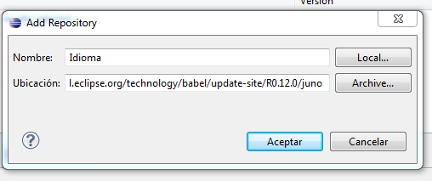

Recuerden que en nuestro caso es:

http://download.eclipse.org/technology/babel/update-site/R0.13.0/mars

Le damos a Aceptar

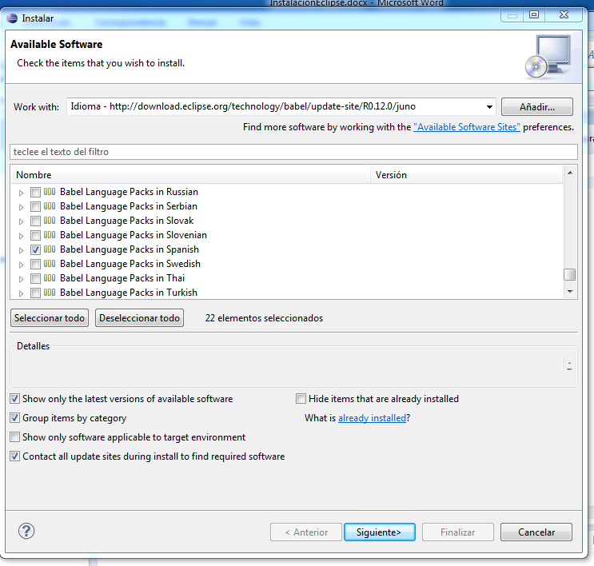

Nos carga las utilidades que trae el paquete.

Elegimos Babel Languaje Packs in Spanish

Después le damos a siguiente y procede a instalar el idioma español.

Da un warning, pero tiramos para adelante. Es sólo por la confianza del sitio.

Reiniciamos y ya está.

VARIABLES DE ENTORNO

1. Tecla Windows + Pausa
   1. Configuración Avanzada del Sistema
   2. Variables de Entorno
   3. Nueva Variable del Sistema
      1. Nombre: JAVA_HOME
      2. Valor: C:\Program Files\Java\jdk1.8.0_65
      3. Es el camino a la carpeta donde se instaló el Java
2. Modificar el PATH, la variable del Sistema
   1. Seleccionamos la Variable de la lista de Variables del Sistema
   2. Editar
   3. Añadimos al final: ;%JAVA_HOME%\bin

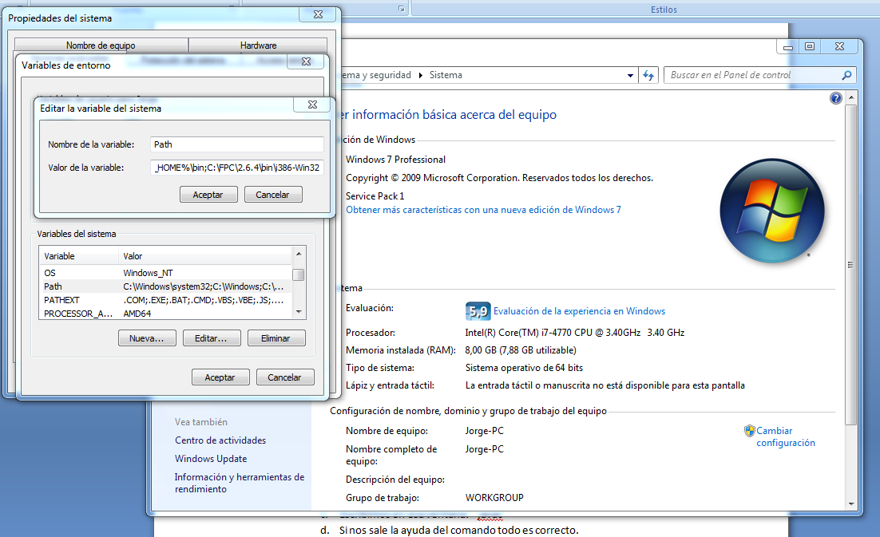

1. Probamos si funciona en una ventana de ejecución

En Windows 10, nos ponemos encima de la banderita de Windows que aparece

abajo a la izquierda y damos botón derecho del ratón. Aparece Ejecutar y

Ventana de Comandos.

* 1. Ejecutar
  2. CMD
  3. Escribimos en esa ventana: javac
  4. Si nos sale la ayuda del comando todo es correcto.

EJECUCIÓN DEL ECLIPSE

La primera vez nos pide que asignemos el Workspace, o lugar donde va a guardar sus proyectos. Podemos poner c:\eclipse\WorkSpace.

Por defecto está en mis documentos.

1. Abrir Eclipse
2. Menú Archivo
3. Nuevo
4. Proyecto
5. Proyecto Java
6. Nombre de Proyecto
7. Finalizar
8. Archivo
9. Nuevo
10. Clase
11. Nombre clase
12. Aceptar

Ese archivo de clase es el fuente de Java, donde escribimos el código.

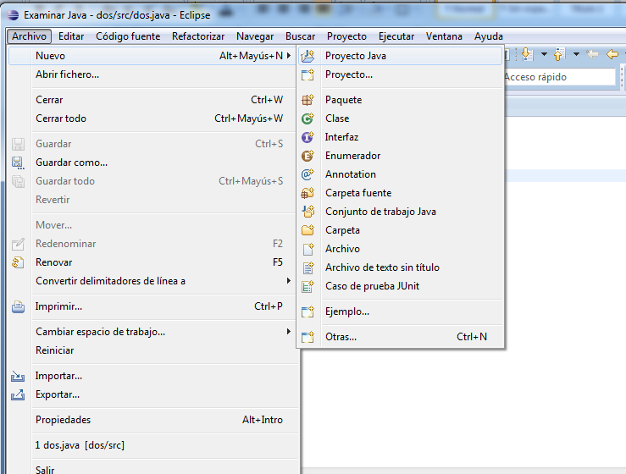

En Eclipse Mars, escogemos crear Proyecto y después nos pregunta el tipo y ahí le indicamos que es Java.

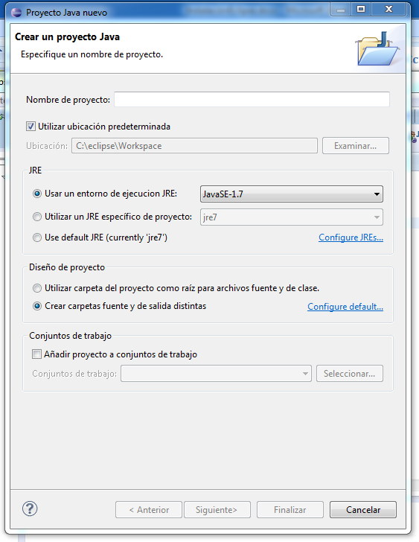

Asociamos el proyecto a la perspectiva de Java

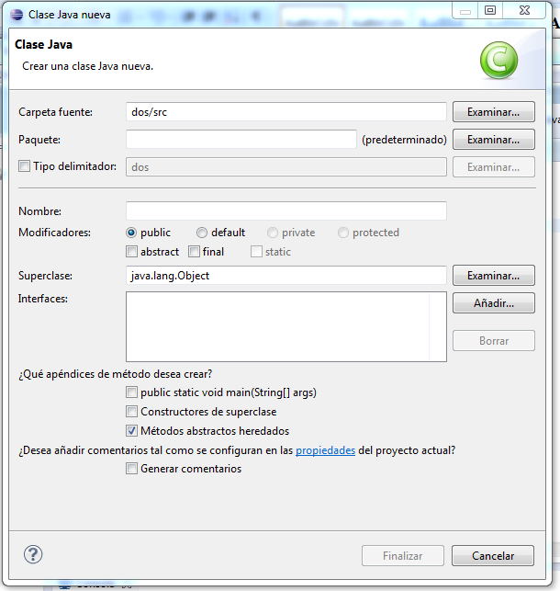

Le ponemos el nombre que queramos para la clase

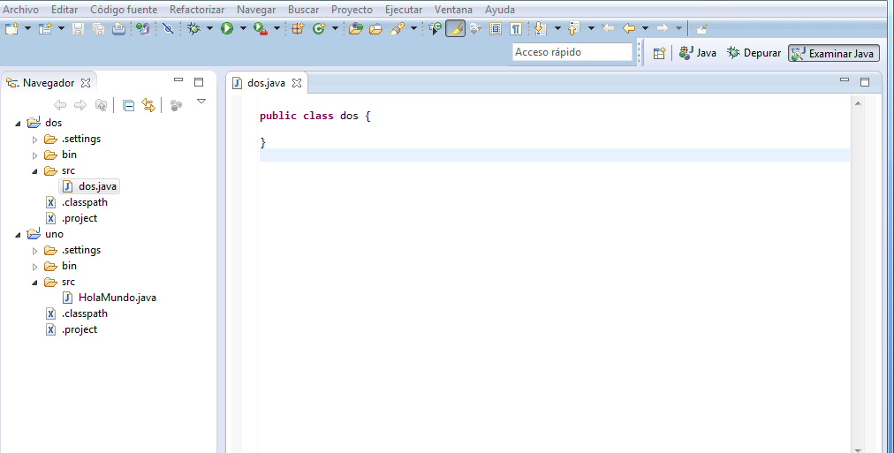

El import es:

import java.util.Scanner;

